**Sigla do Projeto – Nome do Projeto**

**Especificação de Interface com o Usuário**

**IU<000> - <Nome do Caso de Uso>**

**Versão 1.0**

|  |  |  |  |
| --- | --- | --- | --- |
| **Histórico de Revisões** | | | |
| **Versão** | **Data** | **Descrição** | **Autor** |
| [x.x] | [dd/mm/aaaa] | *<Incluir a demanda ou ordem de serviço que originou a criação ou alteração do caso de uso>*  *Ex.: Criação do documento para atender a demanda SDTI XXX ou OS.2015-1*  *Ex.: Alteração do documento para atender a demanda SDTI XXX ou OS.2015-1:*   * *Inclusão da interface 2.4 – Incluir Instituição;* * *Inclusão do documento XXXX no item 12 Referência* * *Alteração da interface 2.1 – Consultar Instituição:*   + *Incluir coluna do nome.* | *<Área do MCTI>*  *ou*  *<Nome da Empresa Contratada>* |
|  |  |  |  |
|  |  |  |  |

<A versão será iniciada em 1.0. Enquanto estiver dentro de uma mesma demanda/OS, a cada entrega deverá ser incrementada a casa após o ponto. Se a especificação de interface for alterada por outra demanda, a versão será incrementada em 1>

*Ex.:*

*Versão 1.0 – Criação do artefato ( OS.2015-1 )*

*Versão 1.1 – Alteração do artefato devido aos defeitos encontrados na homologação da Versão 1.0.*

*Versão 1.2 – Alteração do artefato devido aos defeitos encontrados na homologação da Versão 1.1.*

*Versão 2.0 – Alteração do artefato (OS.2015-12)*

Sumário

1. Introdução 4

2. Detalhamento da Apresentação 4

2.1. <Nome da interface> 4

3. Regras Gerais de Apresentação 9

4. Observações 9

5. Referências 9

Especificação de Interface com o Usuário

<Nome do Caso de Uso>

# Introdução

O objetivo deste documento é descrever os elementos da interface do caso de uso definido para o Projeto [Sigla do Projeto – Nome do Projeto].

Seu escopo abrange a descrição do caminho e das características dos campos que deverão compor cada interface relativa ao caso de uso em questão. Caso este caso de uso seja responsável pela emissão de relatórios, a formatação e as informações que compõem os respectivos relatórios também estarão especificadas neste documento.

# Detalhamento da Apresentação

## <Nome da interface>

#### Forma de Acesso

[Definir a forma de acesso à interface. Por exemplo, caso a forma de acesso a interface seja através de menu, definir o conjunto de comandos do menu que deverão ser selecionados. Caso a forma de acesso seja por meio de um botão, definir como chegar a este botão separados por trilha de acesso (<<).

Ex. Menu “Consultar Instituição” >> Botão "CADASTRAR"

Caso não exista interface, preencher esta seção com o texto “Não se aplica.” ]

#### Regras de Apresentação

[ Descrever nesta seção as regras de apresentação utilizadas apenas nesta interface. Regras de apresentação comum a mais de uma interface deste documento devem ser detalhadas no item 3 - Regras Gerais de Apresentação. ]

Caso não exista regra para a interface, preencher esta seção com o texto “Não se aplica.” ]

**RA1**. <Descrição da regra>.

*Por exemplo:*

***RA1****. No campo “Confirmar E-mail” o sistema não deve permitir a ação de copiar e colar texto.*

***RA2****. O sistema deverá validar se o e-mail informado nos campos “E-mail Institucional” e “Confirmar E-mail” são idênticos.*

***RA3****. Deveram ser recuperadas todas as instituições ativa e inativa, conforme usuário autenticado:*

* *Usuário autenticado representando uma instituição: Deve recuperar o mesmo registro da instituição de representação do usuário autenticado.*
* *Usuário autenticado sem vínculo com instituição: Deve recuperar registros de instituições cadastrados no sistema.*

*A lista deve ser ordenada por razão social de forma crescente.*

#### 

#### Interface

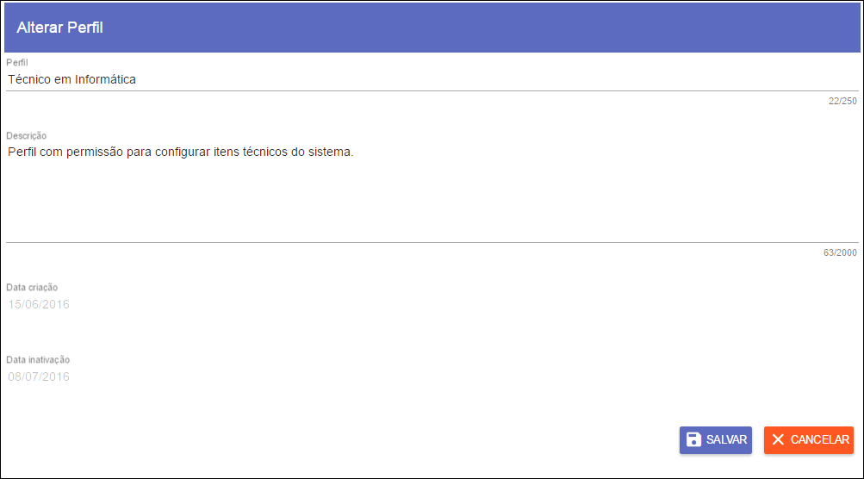

Figura 1 - Tela de Alterar Perfil.

#### Campos

|  |  |  |  |  |  |  |  |  |
| --- | --- | --- | --- | --- | --- | --- | --- | --- |
| **Título** | **Tipo** | **Tamanho** | **Máscara** | **Obrigatório**  **S/N** | **Editável**  **S/N** | **Valores Possíveis** | **Tabela** | **Observação** |
| Razão Social | Alfanumérico | 10 | N/A | N | S | N/A | N/A | (RA1) |
| [Nome do campo] | [Arquivo, Alfabético, Alfanumérico, Numérico e Data ] | [É o tamanho do campo] | [É a máscara do campo. Ex: cpf = xxx.xxx.xxx-xx, data = dd/mm/yy ou dd/mm/yyyy] | [Especificar a opção desejada] | [Especificar a opção desejada] | [Especificar o domínio relacionado ao campo.  Por exemplo:  Lista de seleção única, com as seguintes opções pré-definidas:   * Pública * Privada * Outros   Campo de múltiplas escolhas, com as seguintes opções pré-definidas:   * Humana * Animal   Lista de seleção única, com Instituição cadastradas. | [Especificar a Tabela onde persiste a informação, se necessário] | [Especificar as informações relevantes que não se encaixam nos outros itens]  (RA3) |

#### Opções

[Descrever as opções de botão, link, ícone e etc,.. listados na tela:

Caso não existam opções a serem listadas na interface, preencher esta seção com o texto “Não se aplica”.]

| Opção da Tela | Hint | Descrição da Ação |
| --- | --- | --- |
| *Excluir* | *[MSG001]*  Preencher com o número da mensagem*.*  Caso não exista hint, preencher esta seção com o texto “N/A” | *[Solicitar confirmação da operação/ação [MSG057]*  *O sistema exclui as informações do cliente.*  *Exibir mensagem [MSG056]* |
| *Salvar* | *[MSG001]* | *[O sistema salva as informações do cliente.*  *Solicitar confirmação da operação/ação [MSG057]*  *Exibir mensagem [MSG056]* |
| *Alterar* | *N/A* | *O sistema apresenta a tela para alteração de perfil* ***(2.1)*** |

# 

# Regras Gerais de Apresentação

[Descrever nesta seção as regras de apresentação utilizadas em mais de uma interface. Regras de apresentação utilizadas em apenas uma interface deste documento, devem ser descritas no item Regras de Apresentação da interface. ]

Caso não exista regras gerais de apresentação, preencher esta seção com o texto “Não se aplica.” ]

**RGA1***.* <Descrição da Regra Geral de Apresentação>

*Por exemplo:*

1. *Deve permitir UPLOAD de arquivo com:*

* *Tamanho máximo 1 Mb;*
* *Extensão dos tipos *.JPG, *.JPEG, *.BMP ou *.PNG.*

# Observações

[Descrever as observações. Quando nenhuma observação for aplicável, preencher com o texto “Não se aplica”]

# Referências

[Esta seção apresenta todas as referências utilizadas neste documento. Obrigatório fazer referência a Especificação de Caso de Uso].

*1. [Descrição da referência];*

*2. [Descrição da referência].*